**咪咕文化**

**产品需求文档（PRD）**

**咪咕投投结算发票扫描需求文档**

**版本: V1.0**

**日期:2021-8-27**

**修订记录**

|  |  |  |  |  |
| --- | --- | --- | --- | --- |
| 版本 | 修订日期 | 修订内容 | 修订原因 | 修订人 |
| 1.0 | 2021-8-27 | 新增 | 初稿 | 唐瑭 |
|  |  |  |  |  |
|  |  |  |  |  |

目录

1 引言 4

1.1 目的 4

1.2 范围 4

1.3 规范性应用文件 4

2 业务需求描述 4

2.1 建设背景及目标 4

2.2 业务流程框架 4

2.3 业务功能概述 6

2.4 条件和约束 6

2.5 假设和依赖 6

3 功能需求说明 7

3.1 咪咕投投功能需求 7

3.1.1 投递退单 7

3.1.2 收取退单 10

4 外部接口需求 13

4.1 界面需求 13

4.2 接口需求 13

5 其它非功能需求 14

5.1 性能需求 14

5.2 运维需求 14

6 其它需求 14

附录A：词汇表 14

附录B：功能列表 14

# 引言

## 目的

咪咕投投增加发票扫描功能。

## 范围

咪咕投投

## 规范性应用文件

# 业务需求描述

## 建设背景及目标

咪咕投投追加发票扫描上传功能，对系统进行相应的开发。

## 业务流程框架

## 业务功能概述

## 条件和约束

## 假设和依赖

# 功能需求说明

## 咪咕投投功能需求

### 投递退单

1. 界面中新增“结算发票扫描”按钮（需增加权限控制，通过控制台添加权限）图1。点击按钮后跳转至扫描上传界面（同报账单扫描上传）图2。

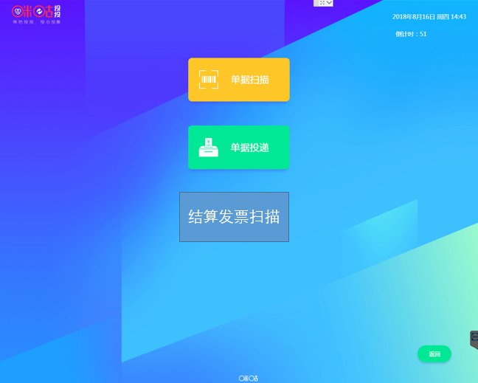

图1



图2

二、扫描完成界面同报账单扫描完成界面，支持点击查看、删除、补扫等。图3



图3

三、上传成功后显示图4，点击“确定”后跳转返回图1界面防止重复扫描上传。

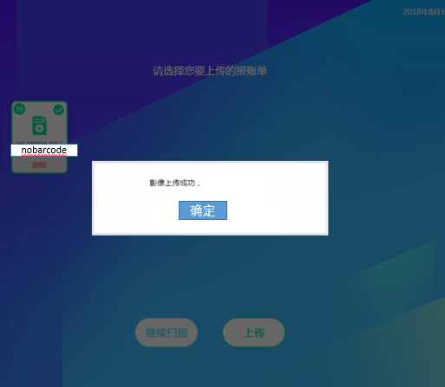

图4

# 外部接口需求

## 界面需求

无

## 接口需求

将上传影像传输至结算系统，并传输增加系统标识：结算发票（JSFP）以及操作人账号。

# 其它非功能需求

## 性能需求

无

## 运维需求

无

# 其它需求

# 附录A：词汇表

# 附录B：功能列表